“哈长城市群科技服务资源池及综合科技服务云平台”建设解决方案

编号： 20181016

文档版本记录
版本 | 编写日期 | 摘要 | 完成人 | 审批人 | 审批日期
1.0 | 2018-10-16 | 创建初稿 | 吴琼等
2.0 | 2018-11-08 | 调整结构，增加内容 | 吴琼
3.0 | 2018-11-15 | 重新编写内容 | 吴琼  尹鹏飞
4.0 | 2018-11-16 | 补充内容 | 刘莹
4.1 | 2018-11-21 | 增加内容 | 吴琼

目 录

第1章 项目概述 4
1.1 建设目标 4
1.2 现状分析（背景） 5
1.3 建设内容 5
第2章 总体需求分析 7
2.1 业务需求分析 7
2.2 性能需求分析 9
第3章 总体设计 9
3.1 设计原则 9
3.2 软件架构设计 11
3.3 业务逻辑架构 13
3.4 网络规划 14
3.5 域名 15
第4章 功能解析架构 16
4.1 前台服务功能设计 17
4.2 后台系统功能解析 18
第5章 功能设计 19
5.1 栏目结构表 19
5.2 功能描述 21
5.3 科技服务 21
5.4 检验检测 22
5.5 技术转移 23
5.6 科技咨询 24
5.7 高端装备（请课题三补充相应内容） 25
5.8 生物医药（请课题四补充相应内容） 26
5.9 新材料（请课题五补充材料） 27
5.10 科技数据云 28
第6章 界面设计 29
6.1 设计原则 29
6.2 原型设计（略） 30
第7章 平台建设实施管理 31
7.1 平台建设实施安排 31
7.2 平台建设质量管理措施 34
7.3 项目组织架构 34
第8章 平台运维管理 35

项目概述

建设目标
目标一：整合哈长城市群已有平台资源，突出科技服务支撑区域创新能力
本项目有针对性的通过建立唯一的哈长城市群区域科技服务综合平台，整合两省权威科技服务平台的资源，依托已有的工作基础和已整合的体量巨大的科技资源，提取数据后利用科技服务的手段提供优质的服务功能。结合哈长城市群产业发展特色，引导和促进城市群创新要素集聚和整合，促进区域产业升级，在未来科技创新和产业发展中提供精准高效的科技服务支撑。
目标二：对接特色产业领域平台，实施科技服务应用示范
哈长城市科技服务平台集成哈长城市群的优势资源，通过与高端装备制造、生物医药、新材料领域需求的对接，提取科技服务资源，形成共性科技服务与定制区域示范科技服务，与三个区域特色产业领域对接进行示范。
目标三：实现平台商业模式创新，探索服务哈长城市群企业的特色征信体系
聚焦区域内三个特色优势产业关于技术创新、人才培养、成果转化与产业化、科技金融等个性和共性需求，本项目的服务分为两种，一种基于科技服务业八大业态的共性服务；一种是针对三个应用示范领域的问题提供特色服务。依托项目中搭建的科技服务资源数据库，针对高端装备制造、生物医药、新材料产业特点，探索服务哈长城市群企业的特色征信体系。结合特色征信体系将科技服务资源与企业需求对接，使科技金融资源找到可投放的企业，有资金需求的企业找到科技金融资源。

现状分析（背景）
在国家政策指引和国家科技平台建设的带动下，地方科技平台建设与同期国家和地方的政策导向、发展需求紧密衔接。黑龙江省、吉林省分别根据自身特点，采取了适应自身发展需要的科技平台工作思路和推进模式。黑龙江省推进科技平台工作的特点是通过顶层设计、上下联动、重点搭建覆盖整个地方的平台服务体系，侧重于从省、市、区、县服务体系上推动平台建设。吉林省推进科技平台工作的特点是地方积极拓展成果转化平台内涵，开展行业或区域的创新平台建设等创新性的工作，探索出了基本成熟的工作模式。
目前哈长城市群科技服务资源池包括以下资源平台：黑龙江省科技型企业公共服务平台、科学大数据综合服务平台、黑龙江省创新创业共享服务平台、黑龙江省制造业服务平台、黑龙江省科技人才网、吉林省大型科学仪器共享服务平台、科检通检验检测平台、吉林省综合科技服务网平台、吉林省科技大市场平台、国家中小企业服务示范平台、国家计量基准共享平台、国家分析仪器质量监督检验中心等。
本项目平台的特点是以产业需求为导向，面向区域特色产业高端装备制造、生物医药与新材料领域进行示范应用。哈长城市群综合科技服务平台将解决三个特色产业集群发展的难点和痛点，并完善区域协同创新科技服务体系使科技资源布局合理化。

建设内容
（1）本项目提供共性科技服务
本项目提供共享科技服务包括：研究开发、技术转移、资源共享、创业孵化、知识产权、科技金融、检验检测。
平台面向分布式与异构服务资源整合、基于大数据深度学习的客户需求深度挖掘、科技服务资源需求匹配等技术。研究面向多租户应用的产业链协同的区域科技服务平台搭建技术，包括基于云的平台架构、多租户应用业务流程定制、业务过程挖掘 及业务知识表示存储、科技服务资源池构建等技术。在此基础上，开发产业孵化、研发设计、服务反馈等功能组件。
（2）提供区域产业特色科技服务
从高端装备制造、生物医药和新材料三类哈长优势特色产业需求出发，提取科技服务资源，形成契合需求的定制区域产业科技服务。
对高端装备制造领域我们提供的协同制造与协同流通，企业自主完成符合本企业的特色协同设计服务，平台提供共性的数据；
对生物医药领域共享医疗大数据与提供反馈结果给药厂；
对新材料领域提供新技术与领域需求，模式为线上做服务，线下对接。
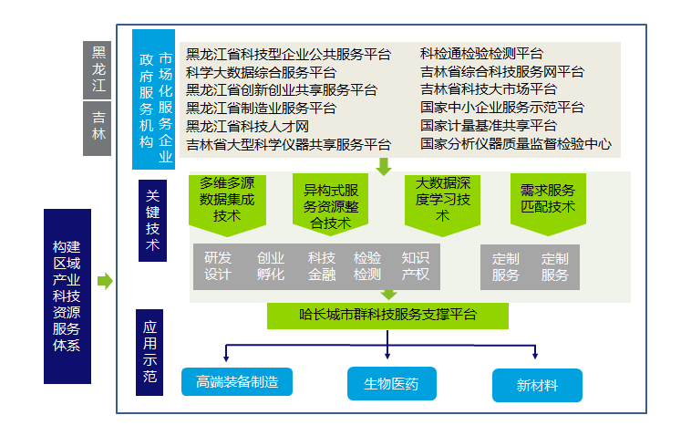
（3）基于大数据分析提供企业融资评级等特色金融服务
平台使用情景化征信体系构建等关键技术，整合银行、担保、投资、保险、证券、信托等金融机构的信息资源，建立沟通科技型企业与科技金融机构的信息渠道，构建政府引导、市场化运作的综合性、多层次科技金融服务信息子平台，形成“风险补偿+担保+银行”的融资需求模式。通过“中小企业需求+知识产权投融资+金融机构”的商业模式，实现科技创新创业链条与金融资本链条有机结合。

总体需求分析

业务需求分析
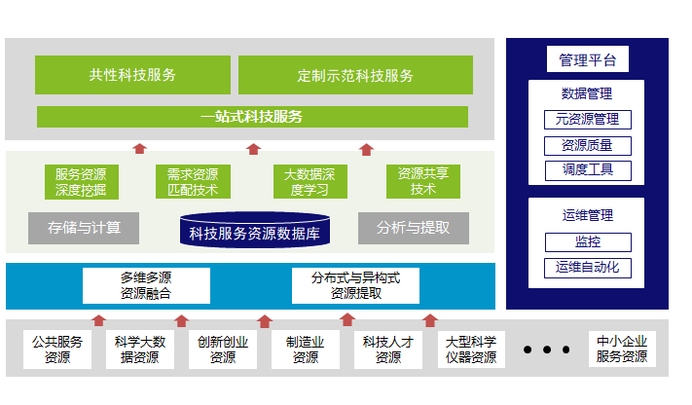
（1）、汇集哈尔滨长春两地的创业信息资源、科技服务资源、研发设计资源，利用标准化数据规范对数据进行加工整理，为构建科技服务资源池提供数据支持；
（2）、研究多维多源科技服务资源集成应用方法，实现科技服务资源数据智能化集成，为科技服务资源共享、发布、使用提供支持；
（3）、开发一套可以满足哈尔滨、长春两地科技服务综合管理平台，提供智能化匹配、云资源配置、用户管理、平台内容管理、服务反馈、统计分析等功能；
（4）、科技服务平台应涵盖科技金融、产业孵化、研发设计、服务反馈等功能组件；
（5）、可在平台应用中解决高端装备制造业企业集群间科技创新环境服务模式壁垒，构建分布式资源共享集群，使企业利用多种智能设备通过平台服务协同工作；
（6）、基于医疗大数据为企业提供数据和医学指导及疾病智能分类算法评测服务；
（7）、搭建石墨新材料产业技术公共服务子平台，内容涵盖石墨新材料产业有关的技术、市场、政策等方面信息；
（8）、基于科技服务资源池与第三方征信数据库，开发哈长城市群企业特色征信服务系统；
（9）、研究一套科技资源池管理工具，可动态调整资源配置充分利用大数据平台服务能力；
（10）、研究需求深度精准匹配技术，利用大数据挖掘分析技术，精准匹配企业需求，为企业精准匹配适合其自身发展的服务资源；
（11）、通过平台提供的功能将分布与异构资源数据整合在平台之中，统一对外提供共享与服务。

性能需求分析

（1）、系统具有快速相应的特性，用户打开界面及提交的平均响应时间低于1.5秒，用户进行在线实施查询业务操作的数据处理时间低于5秒；
（2）、系统具有较高的稳定性，从服务器、数据库、网络、软件系统到终端用户所有环节具有高度的可靠性，系统采用稳定成熟的软硬件技术；
（3）、系统用户界面操作简单、易用、灵活、风格统一，用户辅助与引导性功能齐全，提供用户使用说明文档，可以满足各层次的用户快捷方便使用系统；
（4）、系统中各功能模块均具有良好的可维护性，管理员用户权限可灵活配置，各模块可单独管理，降低平台维护工作难度；
（5）、系统采用模块化设计，预留升级功能及与其他国家项目对接的接口，运行后可根据用户需求不断丰富增加功能；
（6）、系统开发设计从整体结构设计到关键技术的采用都遵循先进、实用的原则，保证系统功能、性能、扩展性等方面的要求，其技术能满足未来平台发展运行的需求。

总体设计

设计原则
该项目顺利实施提供全面的技术支持和保障，在架构设计和搭建时从业务需求的角度出发，实现一个安全、稳定且灵活的综合科技服务平台以支撑各项业务的开展。
（1）、安全可靠性原则
技术架构的设计遵循可靠性的原则，设计中不会因基础设施故障而造成正常业务服务无法进行的现象发生，同时建立信息安全体系以提高信息基础设施的整体安全性保证数据安全可靠；
（2）、先进成熟性原则
技术架构的设计具有技术先进性和成熟性，平台具有能够适应未来一段时间内业务需求及技术发展变化的要求，同时具有兼顾其他平台和技术的成熟性，以增强信息基础设施整体稳定性；
（3）、开放与可扩展性原则
技术架构的设计选择开放式的技术，满足系统间灵活的信息交互的需要。同时考虑系统的可扩展性，当业务出现快速增长时，可以迅速进行技术架构的扩展和增强，从而满足不断发展变化的业务和技术需求；
（4）、统一标准化原则
技术架构的设计应该坚持标准化的原则，采用项目1.2制定的技术标准，降低管理复杂度和维护复杂度，并坚持统一化的原则，整个平台系统内的所有同类的信息基础设施采用统一的标准；
（5）、经济性原则
技术架构的设计和实施必须实用、经济，平台利用现有的资源最大程度进行梳理、复用，使其在成本最佳的前提下获得最大的经济效益和社会效益。

软件架构设计
本系统采用J2EE架构设计开发应用系统，J2EE是目前非常流行而且成熟的构架企业级应用主流技术，J2EE提供了一个企业级的计算模型和运行环境用于开发和部署多层体系结构的应用。它通过提供企业计算环境所必需的各种服务，使得部署在J2EE系统上的多层应用具有可用性、安全性、可扩展性和可靠性。
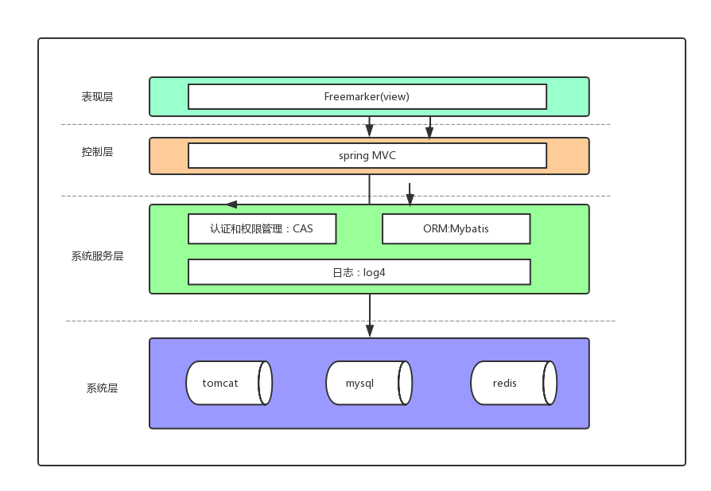
表现层：采用Freemarker，Freemarker是常用的模板技术，可实现严格的MVC分离。Freemarker对表现层和业务逻辑的划分很严格，通过Freemarker可提升开发效率和运行效率。
控制层：采用springMVC框架技术，springMVC作为当前最为流行的框架，能够清晰的划分架构角色，从控制器、验证器、处理器映射等每一个角色都能由一个专门的对象来实现。SpringMVC拥有强大的配置方式，将框架类和应用程序类都能作为JavaBean配置，支持多个context的应用。
认证和权限管理：采用开源的CAS企业级单点登陆框架，CAS 包含两个部分： CAS Server 和 CAS Client。CAS Server 需要独立部署，主要负责对用户的认证工作；CAS Client 负责处理对客户端受保护资源的访问请求，需要登录时，重定向到 CAS Server。CAS Client 与受保护的客户端应用部署在一起，以 Filter 方式保护受保护的资源。
持久层：采用Mybatis框架，Mybatis是一款优秀的持久层框架，支持定制化SQL、存储过程以及高级映射。Mybatis可以使用简单的XML或注解来配置和映射原生信息，将接口和java的POJOS映射成数据库中的记录。
日志记录：采用log4技术进行日志的生成和存储，log4net是基于.NET开发的一款记录日志开源组件。它通过一套XML配置的日志引擎，将日志的不同等级进行记录存储 。
数据库:采用mysql数据库，mysql是一个关系型数据库管理系统，体积小、速度快、总体拥有成本低。在实际应用中mysql数据库拥有较高的连接性、安全性和可移植性。
缓存系统：采用redis进行程序和数据的存储，使用redis将数据存储到内存中，读写速度快。Redis支持丰富的数据类型，可操作性强。

业务逻辑架构
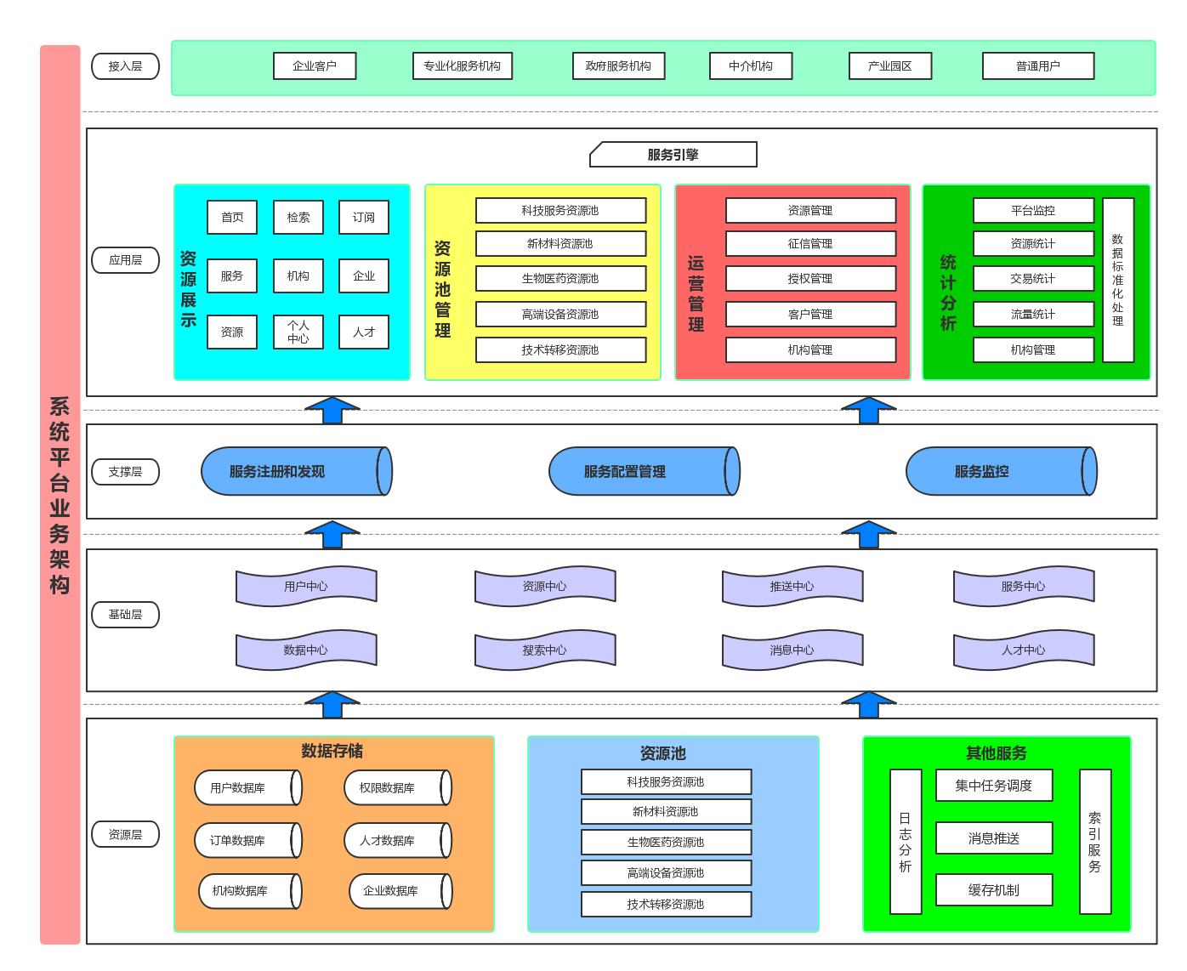
接入层：企业、服务机构、中介机构等角色通过平台注册登录系统，进行资源浏览、发布和管理等操作。
应用层：平台主体展示和功能管理层，模块化展示平台中对外服务的资源信息，供平台用户进行资源查阅和预约等操作，提供资源拥有方以及管理人员统计分析和数据管理的操作，通过简单操作可以管理资源数据。
支撑层：针对于资源的服务进行相应的配置和监控，可以实时快速的了解到资源的占有情况。
基础层：将平台用户、资源、订单、推送等资源进行整合，单独成立各自的管理中心，实现分布式结构设计，提升管理和操作效率。
资源层：根据资源和业务搭建集群数据库，不同的资源和服务形成单独的资源池，提升检索和存储的效率和安全性。

网络规划
（1）、总体原则
项目的开发测试环境网络与辅助系统网络独立，从而保证网络之间的安全性，从而也避免不同网段之间带来的网络阻塞问题。
（2）、安全原则
平台对于需要通过外部直接访问核心业务系统进行的操作进行安全加密处理，存储机房具有软硬件防火墙及web防漏洞安全设备。
（3）、带宽建议
采用带宽100M以上的互联网线路。
（4）数据备份
利用操作系统的镜像工具软件将数据写到本地和远程的数据中心，通过磁盘阵列，实现主数据中心和备份中心的操作系统、文件系统、数据库的实时拷贝维护。
（5）软件运行环境
服务器采用CentOS 7.5 64位操作系统，具有较高的安全性和稳定性；项目搭载在Tomcat8.0+JDK1.8容器中，安全管理、易操作、集成方便。

域名
哈长城市群科技服务资源池及综合科技服务平台域名为www.hccstc.cn ，意义为哈长城市（hcc）科技云（stc）的英文缩写。

功能解析架构

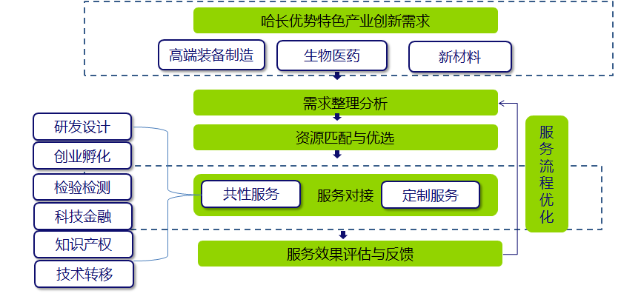

前台服务功能设计
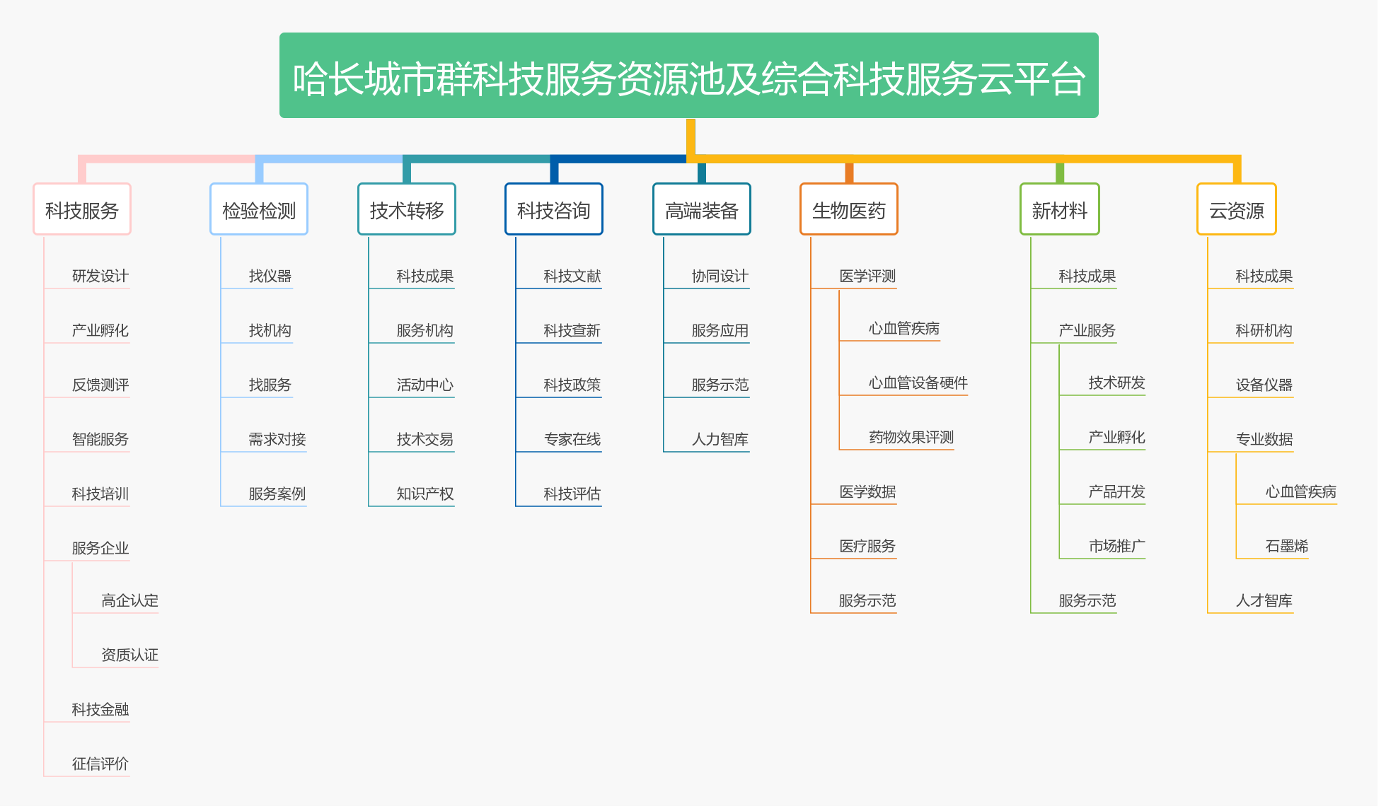

后台系统功能解析
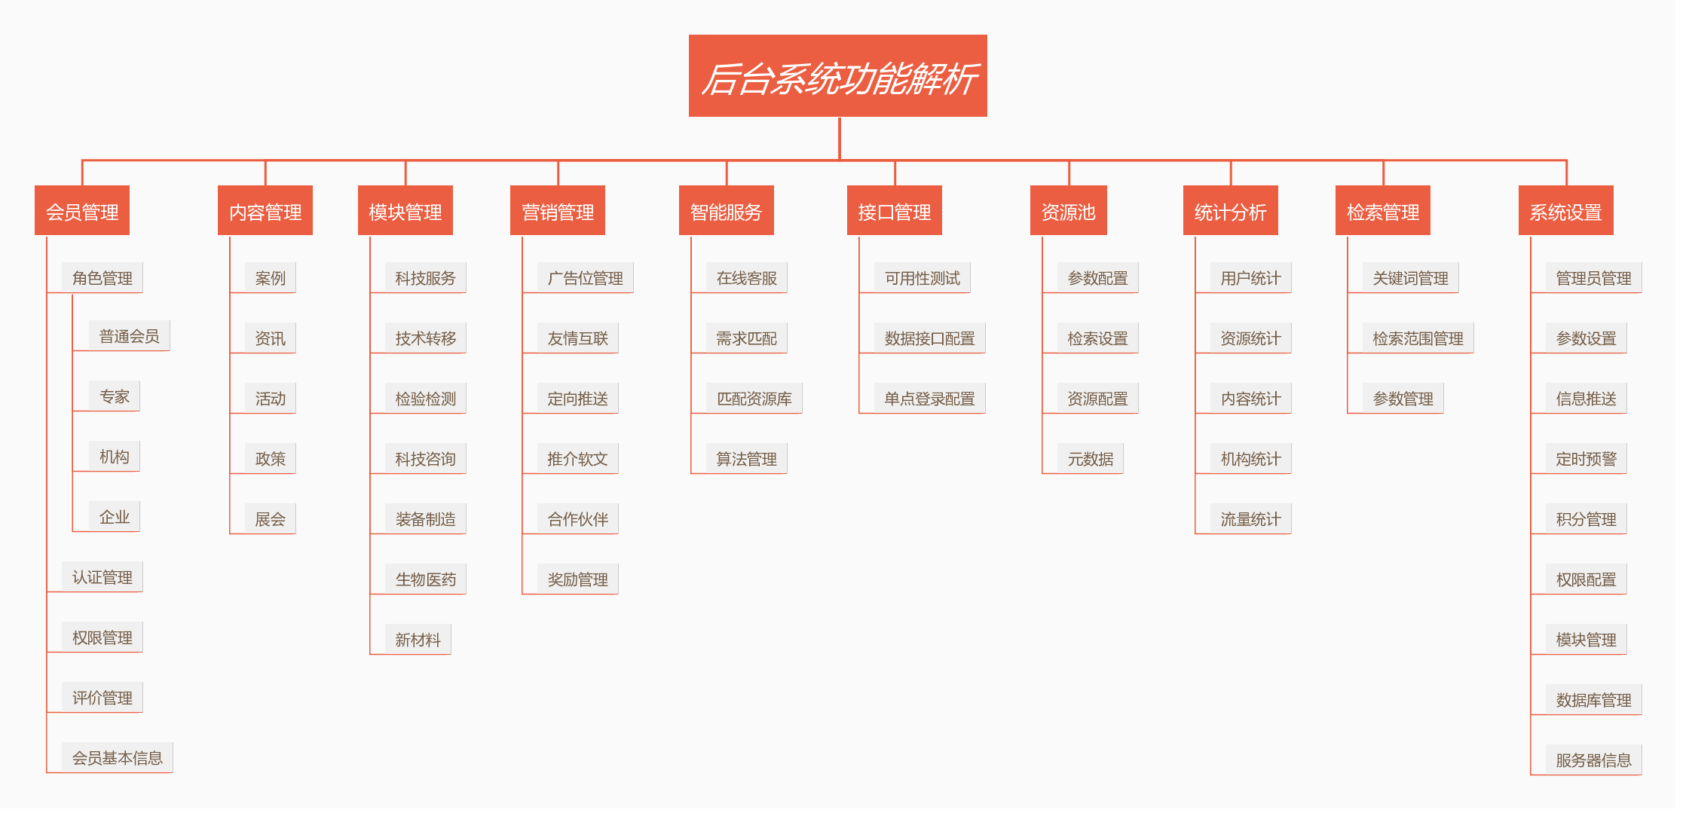

功能设计

栏目结构表

序号 | 一级栏目 | 二级栏目 | 三级栏目 | 类型
1 | 科技服务 | 研发设计 | 机构、软件、方法、数据、专家 | 综合频道
1 | 科技服务 | 产业孵化 | 导师、服务、培训、场地 | 综合频道
1 | 科技服务 | 反馈测评 |  | 综合频道
1 | 科技服务 | 智能服务 | 需求征集、服务引导、自动问答、科技评测 | 综合频道
1 | 科技服务 | 科技培训 | 培训机构、优秀讲师、精品课程 | 综合频道
1 | 科技服务 | 服务企业 | 高企认定  资质认定 | 综合频道
1 | 科技服务 | 科技金融 | 投资机构、服务机构、融资项目 | 综合频道
1 | 科技服务 | 征信评价 | 在线测评、征信数据 | 综合频道
2 | 检验检测 | 找检测 |  | 检索列表
2 | 检验检测 | 找仪器 |  | 检索列表
2 | 检验检测 | 找机构 |  | 检索列表
2 | 检验检测 | 找服务 |  | 检索列表
2 | 检验检测 | 需求对接 |  | 互动交流
2 | 检验检测 | 服务案例 |  | 资讯信息
3 | 技术转移 | 科技成果 |  | 检索列表
3 | 技术转移 | 服务机构 |  | 检索列表
3 | 技术转移 | 活动中心 |  | 资讯信息
3 | 技术转移 | 技术交易 |  | 检索列表
3 | 技术转移 | 知识产权 |  | 检索列表
4 | 科技咨询 | 科技文献 |  | 综合服务
4 | 科技咨询 | 科技查新 |  | 资讯信息
4 | 科技咨询 | 科技政策 |  | 资讯信息
4 | 科技咨询 | 专家在线 |  | 互动交流
4 | 科技咨询 | 科技评估 |  | 互动交流
5 | 高端装备 | 协同设计 |  | 综合服务
5 | 高端装备 | 服务应用 |  | 综合服务
5 | 高端装备 | 服务示范 |  | 资讯信息
5 | 高端装备 | 人力智库 |  | 检索列表
6 | 生物医药 | 医学评测 | 心血管疾病、心血管设备、药物效果 | 互动交流
6 | 生物医药 | 医学数据 |  | 数据检索
6 | 生物医药 | 医疗服务 |  | 综合服务
6 | 生物医药 | 服务示范 |  | 资讯信息
7 | 新材料 | 科技成果 |  | 检索列表
7 | 新材料 | 产业服务 | 技术研发、产业孵化、产品开发、市场推广 | 综合服务
7 | 新材料 | 服务示范 |  | 资讯信息

功能描述
功能设置充分考虑任务书及项目申报书对平台建设提出的要求，旨在建立一套立足科技服务业发展全局，基于云平台架构，涵盖哈长区域科技服务、检验检测、技术转移等科技服务内容，重点研究高端装备、生物医药、新材料产业典型应用，提供需求精准对接匹配、大数据深度分析挖掘、智能一体化服务功能，具体栏目内容设置如下：

科技服务

研发设计
支持产品研发设计服务，促进研发设计服务企业积极应用新技术提高设计服务能力，汇集对企业研发过程中需要的人力、资源、数据、方法等资源．

产业孵化
主要功能是以科技型中小企业为服务对象，为企业提供场地、政策、管理、法律、财务、融资、市场推广和培训等方面的服务，以降低企业的创业风险和创业成本，提高企业的成活率和成功率。

反馈测评
跟踪企业服务效果，测评为企业服务能力，征集企业服务需求，解决企业生产工作中遇到的问题。

智能服务
利用数据深度分析挖掘技术，分析企业需求，采用先进技术，精准匹配企业所提出的需求，找到最佳方案，为企业提供精准化、智能化服务。

科技培训
为用户提供线上辅导、在线答疑、在线报名等服务，帮助创业者或从业人员掌握专业技能，提升工作能力，在科技创新上发挥更大作用。

服务企业
为企业提供高企认定、软著登记、知识产权等服务，通过平台或机构提供优质周到的服务，帮助企业获取相应资质，享受相应政策，提升企业竞争优势。

科技金融
促进企业产业与金融融合，推动企业成果研发，汇集政府、企业、中介等机构提供的金融产品、服务能力、金融政策等资源。

征信评价
依托第三方征信数据库，为企业提哦共情景化征信测评服务，分析企业融资评价等级。

检验检测

找仪器
可检索查询哈尔滨、长春两地可对外共享的仪器资源，仪器详细信息中涵盖主要技术指标、主要附件、功能/应用范围、技术特色、服务内容描述、接待时间、所属单位、制造厂商、原值金额、规格型号等予以对外展示。

找机构
可按区域、性质、行业等多种条件检索查询入驻平台中的企事业单位、科研院所，主要内容包括基本信息、地址（地图）、联系方式、资源情况。

找服务
汇集哈尔滨、长春两地检验检测资源，服务需求方搜索与自身需求相关的检测服务，可在线向机构预约检测服务并填写相应表单。如平台没有服务方还可以发布需求，征集解决方案。

需求对接
用户如在平台提供的检测服务中未找到需要的项目，可在用户中心发布需求或难题，设立奖金征集解决方案。

服务案例
服务案例是对平台提供并促成合作的检测服务中有分享价值、有借鉴意义的检测服务进行的展示。

技术转移

科技成果
汇集哈尔滨、长春两地的企事业单位研究的科研成果，为技术转移，成果转化提供数据支持。

服务机构
提供能对技术转移过程所需中介、交易、政策、金融等方面提供服务的中介服务机构信息，为企业检索查询。

活动中心
搜集整理哈长两地举办的成果交易对接会、各类展会、培训会、路演活动等信息。

技术交易
平台提供技术交易全过程服务，包含中介、金融、孵化等服务，开发线上展会功能，涵盖产权、成果交易等板块。

知识产权
平台融合知识产权交易与综合服务线上线下新模式，通过知识产权交易链条,汇聚哈长两地乃至全国知识产权资源,平台提供产权交易服务。

科技咨询

科技文献
平台通过开发知网数据接口，无缝对接知网文献数据库，提供各类专业期刊、论文、会议等资料供平台认证用户免费使用。

科技查新
平台依据具有查新业务资质的查新机构根据查新委托人提供的需要查证其新颖性的科学技术内容，进行检索操作，并做出查新报告。

科技政策
介绍与科技服务有关的相关政策法规，设置国内、省市、事项内容、发布时间等多种检索条件。

专家在线
平台邀请不同领域的学者教授，做客平台，通过在线咨询、电话回拨、在线留言、微信公众号、400电话等多种方式受理方式接收用户在科技服务方面遇到的问题求助。

科技评估
依托科技评估机构，根据委托方的需求运用科学、可行的方法对科技政策、科技计划、科技项目、科技成果等行为进行的专业化咨询和评估活动。

高端装备（请课题三补充相应内容）

协同设计
构建虚拟现实辅助系统设计科技服务应用，为高端装备制造领域协同设计制造提供虚拟现实辅助设计服务，包括制造业领域异构计算机辅助设计、虚拟设计验证系统、产品工业造型仿真系统、虚拟装配系统和分析结果可视化系统，实现对装配空间的可操作性进行仿真，检查产品设计过程中的零件装配干涉问题。

服务应用
将高端装备产业与科技资源池对接，完成科技服务云平台集成，为企业提供高端装备协同制造服务，包括协同设计和知识共享，个性化订单趋势预测、库存资源智能预警、多方供货商智能推荐及配额分配、物流配送实时监控等科技服务

人才智库及研发团队
推介宣传哈尔滨、长春两地在高端装备领域方面的专家、学者，研发团队，并提供在线预约功能。

服务示范
解决高端装备制造企业集群间科技创新服务模式难以突破难题，构建分布式资源共享机制，研究互联网系统智能协同设计工作，推介研发团队、研发过程、应用示范案例、取得的成绩等内容。

生物医药（请课题四补充相应内容）

医学评测
基于医院、患者、企业产业链海量数据向平台用户提供疾病、药物、设备等评测服务。
- 基于人工智能的心血管疾病分类算法评测
测试说明：评测对象是能做心血管疾病分类的人工智能算法。评测的服务对象是广大中小型高新企业。评测的基础是心电数据，因此需要网站能有接口使用户能够下载数据。
评测方式：平台需要公开几十例到上百例的心电数据，用于企业依照数据格式设计疾病分类算法。企业用户需要提交申请，由平台方审核申请后进行服务，建议可采取让企业用户填一份表格，填写完成后也可作为服务的证明。企业用户提交到网站后，由工作人员进行算法训练和测试，形成一次算法评测，并将结果反馈给用户。此外，平台提供一个基于深度学习的疾病分类算法作为示范，用于对标企业用户的算法性能。
- 心血管硬件设备评测
根据本课题情况，目前主要对可穿戴的心电检测设备进行评测。
测试说明：评测对象是做可穿戴心电检测设备。测试的服务对象是广大中小型高新企业。
评测方式：企业用户通过编写说明报告，对设备的原理机制、市场情况、同类产品对比和测试结果情况说明后验证自身设备的参数有效性，然后提交网站。网站平台通过服务申请后，工作人员可以和企业进行对接，引荐企业到网站平台相关医院申请医疗级的评测服务。医院进行伦理评价，通过医院的伦理委员会后进行临床评估，最后由医院提供评测结果说明。
- 药效评测
医药企业在进行新药研发评估和上市药物效果再评估时，需要结合药物和市场情况开展数据分析。本课题主要为药企提供药效评测服务，通过文献数据查询、统计和分析，建立药物评价和研究科技服务示范。

医学数据
建立医院、制药企业、医疗设备等数据共享资源库，为医疗服务企业级药物效果测定提供数据支撑。以医学知识为标准，以医学文献作为标准数据，建立平台数据采集和标注规范，采集、清洗和智能标引源数据，对数据进行碎片化，实现智能化检索和可视化功能；整合心血管疾病相关的文献资源，创建多重维度，实现聚类分析；整合医疗相关的文献资源，提供医疗知识服务。在医学专家的指导下，抽取、处理、梳理心血管疾病相关文献，深度挖掘，建立平台知识体系，为医药企业提供医药相关数据，实现文献数据的查询、统计和分析等功能。文献数据作为桥梁，连接医院、药企和器械厂商等，形成文献的资源贡献。

医学数据
建立医院、制药企业、医疗设备等数据共享资源库，为医疗服务企业级药物效果测定提供数据支撑。

医疗服务
以大数据为中心，链接医院、企业、设备和诊断服务企业等，向用户提供医药科技服务。

示范项目
整合课题组研究成果，介绍在心血管疾病数据研究上取得的成绩、研发团队等内容，建立心血管疾病评测服务示范，可通过线上线下多种方式与课题组核心人员取得联系。
- 医学咨询示范
《中国学术期刊（光盘版）》电子杂志社有限公司是由国家新闻出版总署首批批准、教育部主观、清华大学主板的专业互联网与电子出版机构。杂志社在建立文献分类查询等方面有多年经验，在本课题中通过网站平台建立的知识体系和知识服务平台形成医学咨询示范，在建立科技服务平台基础上建立生物医药示范模块，完成心血管疾病文献大数据的获取、存储、查询等功能。以文献大数据为中心，连接医院、医药企业、医疗设备和诊断服务企业等，为中小型企业提供基于文献的数据处理、模型搭建、模型指标检测和评估的生物医药科技服务。
- 基于人工智能的心血管疾病分类及评测服务示范
清华大学团队依托于清华信息科学与技术国家实验室和清华未来芯片北京市高精尖创新中心，研发了基于心电数据的智能分类系统，为疾病分类算法评测提供规范。在本课题中，提供疾病分类模型实现硬件和软件环境服务。
- 心电设备硬件评测服务示范
北京清华长庚医院和哈尔滨医科大学第一附属医院在心血管疾病诊疗方面具有丰富的经验，拥有临床技术成熟的医师队伍和雄厚师资力量。本通过医院为可穿戴设备提供硬件评测规范和应用服务示范。
- 药物效果评测科技服务示范
施慧达药业集团（吉林）有限公司是一家集研发、生产、销售为一体的搞技术企业，拥有国家发明专利二十余项。公司先后和国家卫计委及各地的药监部门合作开展慢病防治和安全用药培训，积累了大量的临床研究数据和广泛的患者基础。在本课题中，施慧达药业集团（吉林）有限公司提供药效评测科技服务示范。

新材料（请课题五补充材料）

科技成果
围绕石墨新材料产业的发展需求，整合区域内外相关研发团队及科技成果资源，建立分享与服务集成技术体系，建立研发团队-服务平台-产业需求方间的联系通道，实现科技成果资源的落地孵化或技术服务。

产业服务
建立集技术研发、产业孵化、产品开发、市场推广应用在内的石墨新材料产业服务体系。

服务示范
建立石墨新材料及碳纤维产业区域综合科技服务示范工程，通过课题研究成果培育科技服务核心企业。

科技数据云
在构建科技服务综合平台过程中会产生大量科学数据，这些数据存在于各个频道与栏目中，既有共性特点又有内容上的区别，经过系统科学的分析整理，采用先进的信息化技术将这些资源与数据提炼出来形成各类资源池，在用户与平台运维部门维护更新平台数据的同时对资源池的数据也同步进行了维护更新，这样资源池既可以作为平台的数据资源沉淀，也可以为科技研发、科学数据标准化、数据共享共用提供支持。

界面设计

设计原则
用户界面设计是指界面的整体设计，界面设计不仅让网页变得有个性，还能让整个平台操作变得简单、舒适，充分体现整个平台的定位和特征，在设计平台界面的时候遵循如下原则：
（1）、清晰
清晰是用户界面设计最重要的原则之一，要让用户能够有效地使用你设计的界面以及清楚的知道这个界面是用来做什么的，能产生什么样的交互，解决什么样的问题。
（2）、以用户为中心
在用户界面设计中，设计师要清楚谁才是真正的使用者。要能够站在用户的立场和角度来考虑设计网页。用户是最终产品的体验者，所以，在做设计时遵循以用户为中心的原则。用户之间的差别很大，他们的操作习惯和能力也各有不同。让设计的平台使用更加方便易操作，必须了解用户的需求、目标和偏好以及操作习惯。
（3）、简易操作
简单易操作是网页设计最基本也是最重要的原则。要让用户觉得自己是在控制软件，而不是感觉被软件控制。平台设计适合大多数人的操作习惯，让用户减少操作以此减轻用户的负担。
（4）、一致性
一致的结构设计，可以让用户对网页的形象有深刻的记忆，一致的导航设计，可以让用户迅速而又有效的进入到网页中找到自己所需要的信息，一致的操作设计，可以让用户快速学会整个网站的各种功能操作。
（5）、网页布局的合理性
保证页面布局均匀主要体现在栏目与栏目，色块与色块，图片与文字之间的搭配协调问题。平台的布局主次分明，重要的信息放置中心的位置。例如导航，栏、标志、标题等。
（6）、合理运用颜色
平台颜色搭配合理，因为颜色对人的视觉和大脑感官冲击力是极大的，合理利用颜色，实现内容与形式的协调。
（7）、良好的兼容性
平台可以兼容各种浏览器并能够快速打开网页以提高用户体验度。

原型设计（略）

平台建设实施管理

平台建设实施安排

阶段划分
根据平台建设实施的总体要求，整个建设过程划分成下列阶段：

需求调研 | 设计阶段 | 开发阶段 | 测试完善 | 发布上线 | 运营阶段
走访调研 | 编写建设方案 | 需求评审 | 单元测试 | 环境搭建 | 系统运维
需求分析 | 专家评审 | 代码开发 | 集成测试 | 系统发布 | 扩展功能
需求确认 | 建立组织结构 | 研发自测 | 测试报告 | 使用培训 | 推介宣传
评审会议 | 制定详细计划 | 进度文档 | 产品文档 |  | 商业运营
编写需求说明 | 原型设计 | 功能文档 | 问题修复
 | 系统设计
 | 数据库设计
 | 接口设计

实施进度表
序号 | 任务名称 | 任务描述及要求
1 | 需求调研 | 形成详细需求报告，经专家评审后完成项目软件需求确认
2 | 总体设计 | 形成各类立项相关文档，经专家联合评审后制定开发计划，形成工作组织机构。
3 | 系统分析与设计 | 完善总体实施方案，形成系统概要设计和详细设计
4 | 系统开发 | 完成软件代码的开发
5 | 内部测试 | 完成单元测试、平台内部各模块联调
6 | 系统调试 | 完成应用软件的安装配置和整体测试、与其它系统的联调
7 | 系统培训 | 完成系统的使用及管理培训
8 | 系统试运行 | 完成试运行的维护，包括功能完善、开放性维护
9 | 总体验收 | 完成系统的整体验收工作
10 | 运行和维护 | 委托专业机构商业化运行，完成整体平台交接转移。

实施计划（补充了甘特图及思维导图）

总体计划从2018年10月8日起到2019年7月15日止，平台v1.0版本建立并对外进行服务。
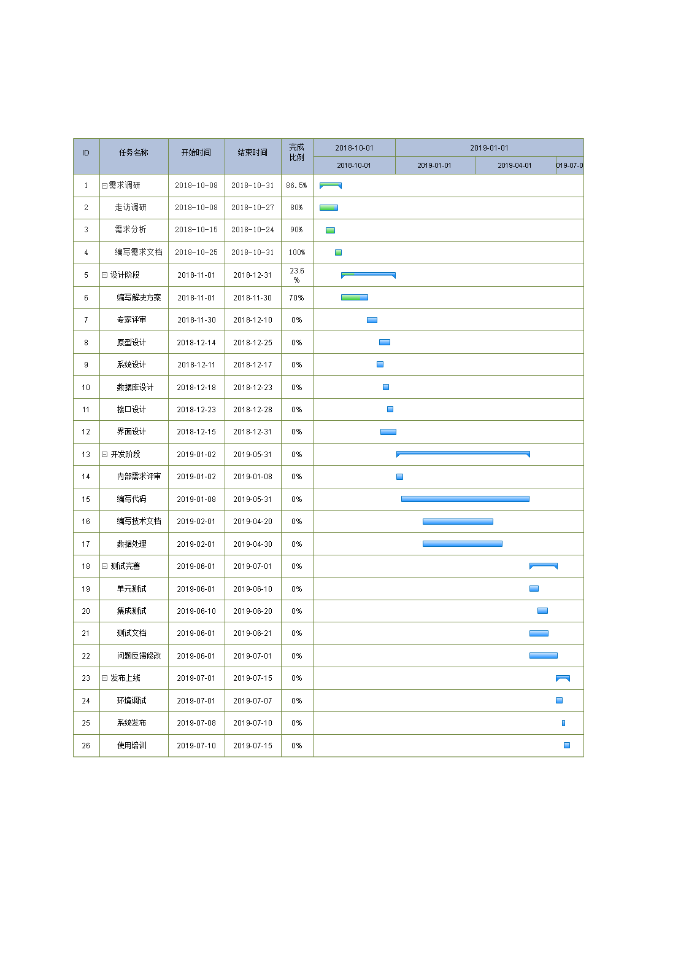
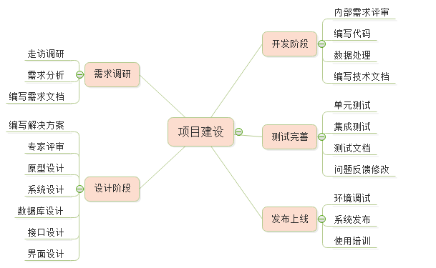

平台建设质量管理措施
- 、建立平台建设文档体系和文档管理制度
- 、建立平台建设的定期报告制度
- 、平台建设中质量测试管理
- 、平台建设中作定期或不定期的随访制度
- 、定期分析各项模块进度

项目组织架构（补充了组织架构图）
建立纵横结合的矩阵式组织架构，包括了项目领导委员会、专家团队、质量控制、项目管理、各实施小组组成。
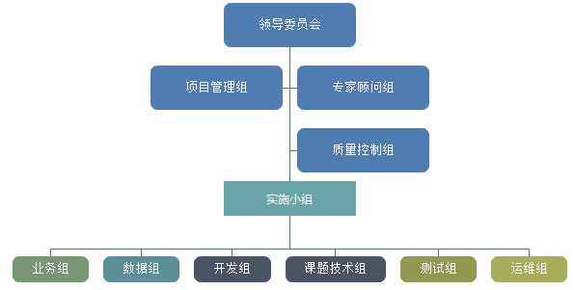

平台运维管理

平台开发建成后由项目组共同管理并委托黑龙江省科服汇科技服务有限责任公司进行运营维护。
课题3将提供免费基础的高端装备制造业的协同设计服务，向每个注册企业提供有限额的协同设计存储空间，当企业需要更多协同设计服务时，可以通过付费的形式来购买增值性服务，实现可持续化运营。
课题3提供免费的协同流通服务，用户可以通过付费的形式来获取如大数据分析、实时报表等多种增值性服务。
建立石墨新材料产业技术公共服务平台，与上述平台对接，形成统一的综合服务体。研究建立市场化的石墨新材料产业技术公共服务机制，通过石墨烯产业技术创新战略联盟架构，实现平台的运营和管理。
吉大建议：构建平台商业化运营模式，平台须具有包括价值主张、客户细分、渠道通路、客户关系、关键业务、核心资源、合作伙伴、成本结构、收入来源九个构造块；构建科技服务平台+分级科技服务超市的创新模式，并实现政府+企业+科研机构+用户的平台系统无缝对接。
（1）在客户关系模块中，可能存在的客户流失问题。最好的对策是致力于客户关系管理，提高顾客忠诚度和体验，提高客户黏性。首先，在服务理念上端正态度，将服务和管理贯穿于交易前、交易中、交易后，实行全方位服务的理念。其次，分类管理客户关系、合作者关系、供应关系，利用大数据分析，对服务过程进行严格把控，挖掘客户需求，从而组织各个资源所有者进行“社会化协作”，联合生产出客户满意度高的定制化产品。最后，打造提供用户交流的社区，创造属于企业的社区文化，引导用户在社区的交流主题和内容。
（2）在核心资源模块中，可能面临着科技风险问题。同行竞争激烈、科技高投入、高风险的特点给企业发展带来很多不确定性。为了应对这样的问题，首先，要打造一支强大科技服务专家队伍，以高校院所为主体，筛选出一批既有技术水平又有实践经验的专家，组建若干个高层次的专家服务团。然后，重视品牌的创立和维护，打造哈长城市群科技服务平台的品牌，建设品牌文化，给客户营造一个高品质、服务好的形象，增强平台和企业的“软实力”。
表1 哈长城市群科技服务云平台九要素模型
重要合作：  1. 研究开发人员  2. 专家智库  3. 政府机构  4. 教育机构  5. 科研机构  6. 中介服务 | 关键业务：  1. 八大服务业态  2. 科技产品和服务交换  3. 整合、共享科技资源的信息和大数据 | 价值主张:  1. 客户关系维护；  2. 创新型科技服务；  3. 基础设施建设和维护； | 客户关系：  1. 个人助理  2．智能服务  3．专家、技术人员上门服务  4．规模定制  5．网络社区 | 客户细分：  1. 科技服务方案、科技成果和知识资源的提供者  2. 有科技服务需求的企业  3. 广告商  4. 免费用户
 | 核心资源：  - 政府支持，与高校  合作关系；  2. 哈长城市群科技资源共享平台  3. 知识产权  4. 一站式服务  5. 采用虚拟化云端服务技术 |  | 渠道通路：  1．自有店铺  2．上门服务  3. 网络社交平台官方门户  4．在线销售
成本结构：  1.平台建设和维护的费用和相关的知识成本  2．人力资源费用  3.支付给第三方的费用，如支付金融机构，科研机构，政府等； |  | 收益来源：  1. 经纪收费；  2. 使用收费；  3. 授权收费  4. 资产收费  5. 租赁收费；  6. 广告收费；  7. 订阅收费
表2 哈长城市群科技服务平台收入来源
收入性质 | 收入来源类型 | 服务内容
一次性收入 | 经济收费 | 技术合同登记、专利申报代理、项目申报服务、财税业务代理等相关中介服务；科技信息子系统提供科学数据、信息情报、计量与标准化、评估、认证、培训、会展、技术论坛等服务
一次性收入 | 授权收费 | 授权其他公司使用专利技术、知识方案等
一次性收入 | 资产收费 | 销售实体产品的所有权；闲置资产的出售；有形和无形技术产品的交易、产权交易
经常性收入 | 使用收费 | 知识产权服务，科技成果孵化服务，科技咨询服务，科技金融服务，检验检测服务，创意设计服务等；高端产业经济数据库、产业科技资源数据库、专家智库和知识库等数据库的使用收费；智能搜索和咨询服务
经常性收入 | 租赁收费 | 固定资产或闲置资产的出租、有形或无形技术产品的出租、产权出租等
经常性收入 | 订阅收费 | 提供相关国家政策战略信息的推介、国际先进技术新的推介、相关的科技资源的推介等服务
经常性收入 | 广告收费 | 将广告与服务，咨询等相整合推介，整合营销

表3 哈长城市群科技服务平台成本结构
成本来源 | 成本内容
支付给第三方的费用 | 金融机构，科研机构，政府等。
人力资源的成本 | 组建不同层次的科技服务专家队伍。包括相关科技人员，专家队伍和营销人员等
网络平台建设、运维成本和相关的知识成本 | 建设、运营维护开展信息服务与互动交流的网上平台，建设“哈长城市群生态服务系统”网站及网刊等。

哈理工建议：作为平台建设方案，很完整，能否考虑将创新券作为平台运行初期重要激励手段引入平台运营管理环节。仅供参考。

关于课题三所提意见
一、3.2 软件架构设计 软件架构部分过于简单，只能满足网站平台开发，不能满足未来多维资源基础，大数据分析这样的需求。各个课题的对接形式在软件架构上也没有体现。应考虑加入大数据相关技术架构作为底层存储，并加入大数据分析模块。
目前需求与资源情况并不具体，所列完全是建立在任务书与申报书及参考相关网上系统的基础上编写，各个课题对接形式按项目负责人要求采用数据整体导入，这样不存在接口问题，如需开发接口，需要课题协同开发，目前对课题到底拥有什么类型的资源，什么样的对外服务的软件，那些可对接，那些能利用完全不清晰，没有概念，无法设想。
所提到的大数据等技术，目前平台能吸收引进及将来可富集的资源规模是否可达到大数据规模。当然系统能具有扩展潜力，具有大数据服务能力更好，请具有相关经验的专家提供方案，并帮助构建底层并制定计划工期。
二、5.10 科技数据云 科技数据云在前面的软件架构和总体设计上没有太多提及。
本身这个方案主要侧重点是需求，需求明白了才能往下进行，科技数据云本身就是为了对照任务书中的云资源池，但所有资源及服务都依托各个栏目及参加单位所提供的资源，与其他栏目及频道是密切相关的，它只是汇集其他栏目的资源形成数据资源池，设计和架构都和平台其他服务板块密切相关，并不是单独一个靠抓取搜索网络资源形成的资源池，如有好的想法也可变更。
三、7.11 阶段划分 这个建设阶段缺乏迭代性，应考虑分为几期来设计，每一期来实现不同的阶段性目标
这个主要看需求，本文所列的也只是通用流程，本文的重点也是想把大家的需求摸清，需求不摸清谈计划是空谈，按项目负责人的意思尽快实施，尽快上线，主要还是看要求和想达到什么结果，要求及需求明确了才能合理制定计划。
建议项目负责人请具有相关经验的专家给出实施建议，给出技术总体方案，能充分保证将来扩展性与大数据挖掘分析能力及解决与其他资源拥有方资源分布式部署对接问题，并帮助构建底层架构。

